宁波工程学院 2018---2019 学年第 1 学期
《线性代数A》课程期末考试卷A卷 （参考答案）
班级： 姓名： 学号：

题 号 | 一 | 二 | 三 | 四 | 五 | 总分 | 复核人
应得分 | 20分 | 30分 | 20分 | 15分 | 15分 | 100分
实得分
评卷人
适用班级：工科各专业和物流专业17级各班级(不含汽车17-3,4网络17-3的三个班级).
考试时间：2个小时.
一、填空题(每小题2分，共20分)
- 排列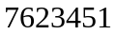的逆序数为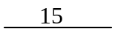.
- 设为三维列向量，记矩阵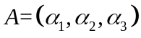，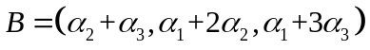，如果行列式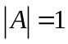，则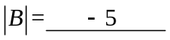.
- 设为3阶方阵，且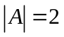，则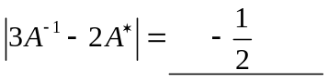.
- 设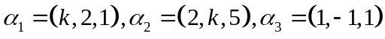，当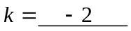时，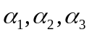线性相关.
- 元齐次线性方程组有非零解的充要条件为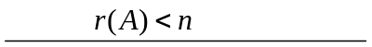.
- 若三阶方阵的特征多项式为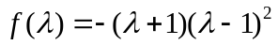，则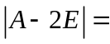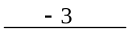.
- 已知矩阵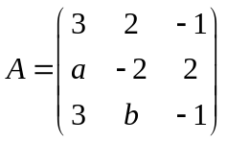，若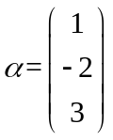是其特征向量，则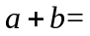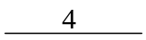.
- 设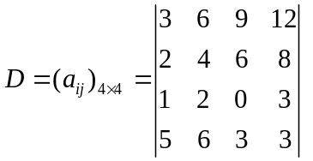，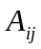为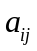的代数余子式，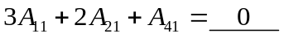.
- 二次型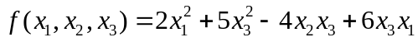对应的对称矩阵为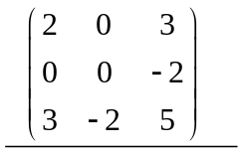.
- 设为非齐次线性方程组的解，若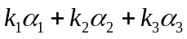也是的解，则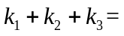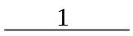.
二、计算题(每小题10分，共30分)
- 计算行列式 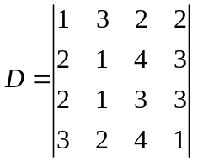.
解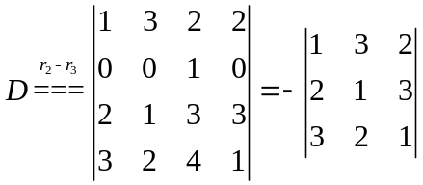 ..........................(7分)
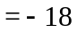 ..........................(10分)
- 设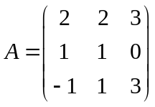，且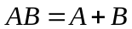，求矩阵.
解: ..........................(3分)
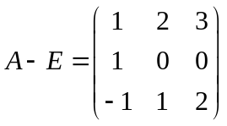,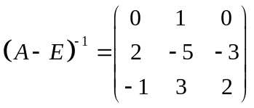 ..........................(7分)
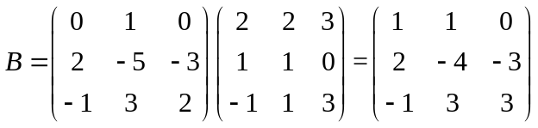 ..........................(10分)
- 设向量组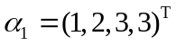，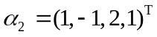，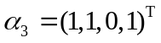，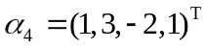，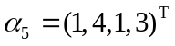，求该向量组的一个最大线性无关组，并把其余向量用该最大线性无关组线性表示.
解 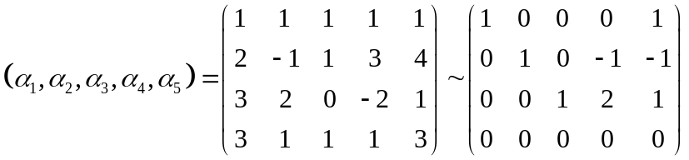 ....................(5分)
所以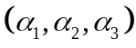为一个最大线性无关组，且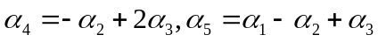..........(10分)

三、计算题(每小题10分，共20分)

- 求下列非齐次线性方程组所对应的齐次线性方程组的基础解系和此方程组的通解.
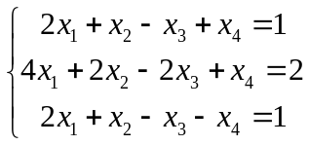
解:增广矩阵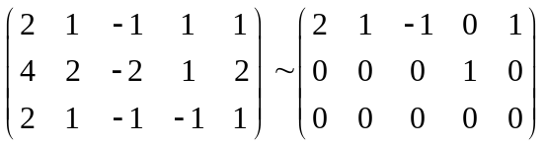
得同解方程组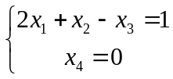，对应的齐次方程组为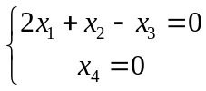............(5分)
得齐次线性方程组的基础解系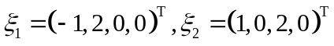 ............(7分)
并易得非齐次线性方程组一特解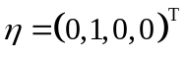，
则非齐次线性方程组的通解为
............(10分)
- 求矩阵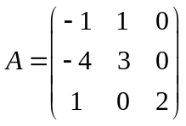的特征值和特征向量.
解：特征多项式为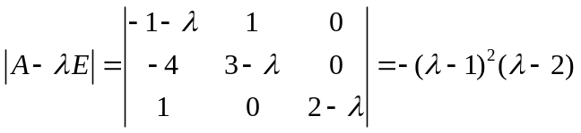
得特征值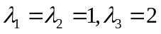 ............(4分)
解方程组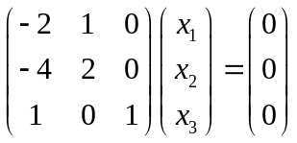，得属于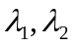的特征向量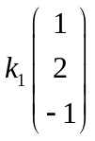

解方程组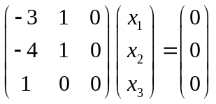，得属于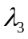的特征向量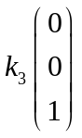

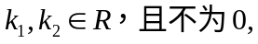 ............(10分)
四、简答题(每小题5分，共15分)
- 设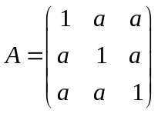，问为何值，可使：.
解
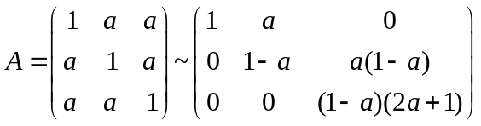
............(2分)

当时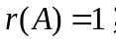 当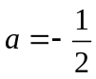时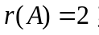 当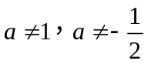时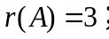 ....(5分)

- 已知矩阵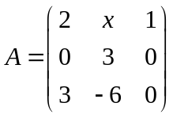有三个线性无关的特征向量，确定的值.
解：特征多项式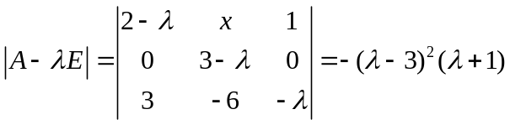 ..............(3分)

当特征值为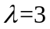时，对应方程组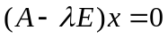的基础解系中有两个向量.
即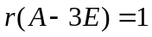,可得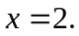 ..............(5分)

3、设四元非齐次线性方程组的系数矩阵的秩为3，已知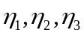是它的三个特解，且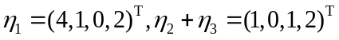，求该方程组的通解.
解：设该方程组为,则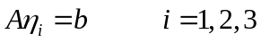
则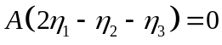，那么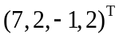为齐次线性方程组的解...............(3分)
又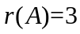,所以基础解系中只有一个向量.
因此，该方程组的通解为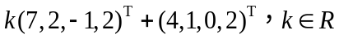. ..............(5分)

- 证明与计算(每小题5分，共15分)
1、设为n阶方阵，满足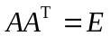，且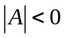，试证明，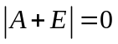.
证明:由，可得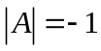 ..............(2分)
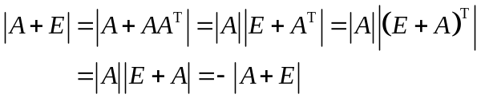
所以， ..............(5分)
班级： 姓名： 学号：

2、设向量组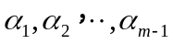线性相关，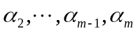线性无关，证明：
(1)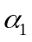可由线性表示；(2)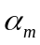不能由线性表示.
证明(1)由线性相关，存在一组不全为零的常数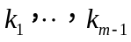,
使得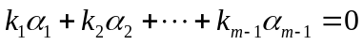
由线性无关可知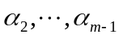线性无关，所以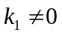
所以可由线性表示. ..............(3分)
- 反设=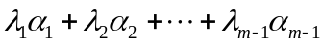,
由条件可知向量组,的秩为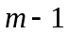，所以为最大线性无关组，与线性相关矛盾.
因此假设不成立，所以不能由线性表示. ..............(5分)

3、设n阶方阵满足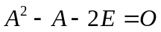，证明及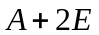都可逆，并求及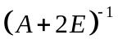.
证明与求解
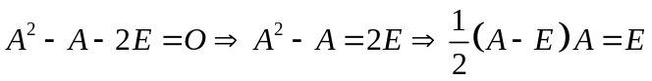
所以可逆，且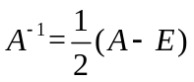 ..............(3分)
所以可逆，且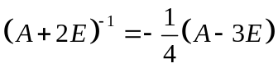 ..............(5分)

